Министерство образования, науки и молодежной политики
Краснодарского края
Государственное бюджетное профессиональное образовательное учреждение Краснодарского края «Ейский полипрофильный колледж»

РАЗРАБОТКА ПРОГРАММНЫХ МОДУЛЕЙ

ЛАБОРАТОРНАЯ РАБОТА №15
по теме:

Элементы управления списком: ListBox, ComboBox и CheckedListBox. Работа с формами

Выполнил:
студент ЕПК, группа
ФИО

Проверил:
преподаватель дисциплины «Разработка программных модулей»
Фомин А. Т.

Ейск 2024

1 Цель работы
Изучение способов использования элементов управления и получение навыков по обработке событий.

2 Теоретические сведения
Основными элементами управления списком являются ListBox, ComboBox и CheckedListBox. Несмотря на некоторые отличия во внешнем виде и разные функциональные возможности, они одинаково формируют и представляют списки данных и включают в себя коллекцию Items, которая систематизирует элементы, содержащие один из этих элементов управления.
ListBox — самый простой элемент управления списка. Он служит главным образом для отображения простого списка элементов в пользовательском интерфейсе, по которому легко перемещаться.
CheckedListBox – помечаемый список. Является разновидностью простого списка. Его дополнительное достоинство — в наличии чекбоксов рядом с каждым элементом списка. Пользователь имеет возможность отметить один или несколько элементов списка, выставив напротив его флажок.
ComboBox – выпадающий список. Постоянно на форме представлено только одно значение этого списка. При необходимости пользователь может раскрыть список и выбрать другое интересующее его значение или ввести собственное.
ToolStrip – это элемент управления, разработанный с целью упрощения создания пользовательских панелей инструментов, которые выглядят и работают, как панели инструментов Microsoft Office и Microsoft Internet Explorer. Используя элемент управления ToolStrip, вы можете быстро разрабатывать легко настраиваемые панели инструментов профессионального вида.

3 Порядок выполнения работы
- Создайте новый проект Windows Forms, укажите имя TestList.
- Добавьте на форму следующие элементы управления:
    - GroupBox,
    - CheckedListBox (поместите в GroupBox)
    - ComboBox
    - три элемента Button.
- Установите следующие свойства формы и элементов управления:
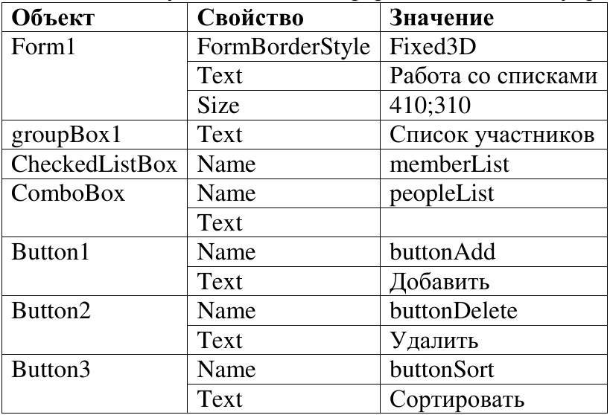

- Проинициализируйте элемент управления ComboBox списком предполагаемых участников. Для этого в окне свойств peopleList выберите свойство Items. Откройте окно String Collection Editor, нажав на кнопку с тремя точками в поле Items. Добавьте в окно Ф.И.О. нескольких участников. Нажмите OK.
- Добавьте обработчики для кнопок Добавить и Удалить, два раза щелкнув левой кнопкой мыши по каждой из кнопок.
- В тело обработчика события кнопки Добавить вставьте следующий код:
if (peopleList.Text.Length != 0)
{
memberList.Items.Add(peopleList.Text);
}
else MessageBox.Show("Выберите элемент из списка или введите новый");
- Для реализации удаления элементов из списка введите код в тело обработчика события кнопки Удалить:
while (memberList.CheckedIndices.Count > 0)
memberList.Items.RemoveAt(memberList.CheckedIndices[0]);
- Для реализации сортировки элементов введите код в тело обработчика события кнопки Сортировать:
memberList.Sorted = true;
- Откомпилируйте и запустите приложение. Заполните список участников, выбирая их из элемента ComboBox. Запишите новые данные в этот элемент и добавьте их в список. Отсортируйте список участников. (Рис. 1).
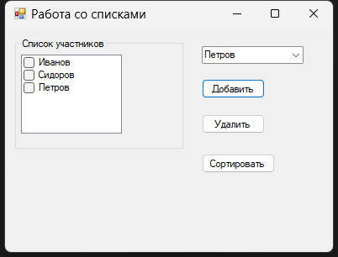Рис. 1

Создание нового проекта с базовой формой
- Создайте новый проект Windows Forms, укажите имя MdiApplication.
- Переименуйте файл Form1.cs на ParentForm.cs.
- Для формы задайте следующие свойства:
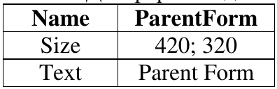

- Проверьте, что произошли изменения в функции Main так, чтобы форма ParentForm стала стартовой.
- Откройте файл ParentForm.cs в режиме конструктора.
- Для свойства формы IsMdiContainer задайте значение True. Таким способом эта форма будет определена как родительская форма MDI.

Создание меню для работы с формами
- Создание меню для работы с формами
Создайте пункт меню File:
- Откройте ПИ Toolbox, добавьте на форму ЭУ MenuStrip и задайте для его свойства Name значение MdiMenu.
- Выделите меню в верхней части формы и задайте имя первого пункта меню &File.
- Для свойства Name пункта меню File задайте значение FileMenuItem.
- Раскройте меню File.
- Выделите элемент, появившейся под элементом File, и задайте его как &New.
- Для свойства Name пункта меню New задайте значение NewMenuItem.
- Выделите элемент, появившийся под элементом New, и задайте его как &Exit.
- Для свойства Name пункта меню Exit задайте значение ExitMenuItem.
- Дважды кликните левой кнопкой мыши по пункту меню Exit для создания обработчика события Click.
- В обработчик события Click для пункта меню Exit добавьте следующий код:
this.Close();
Создайте пункт меню Window:
- Переключитесь в режим конструктора.
- Выделите второй пункт меню справа от File и задайте его значением &Window.
- Для свойства Name пункта меню Window задайте значение WindowMenuItem.
- Раскройте меню Window.
- Выделите элемент, появившейся под элементом Window, и задайте для его свойства Text значение &Cascade.
- Для свойства Name пункта меню Cascade задайте значение WindowCascadeMenuItem.
- Выделите элемент, появившийся под элементом Cascade, и задайте для его свойства Text значение &Tile.
- Для свойства Name пункта меню Tile задайте значение WindowTileMenuItem.
- Дважды кликните левой кнопкой мыши по пункту меню Cascade для создания обработчика события Click:
this.LayoutMdi (System.Windows.Forms.MdiLayout.Cascade);
- Вернитесь в режим конструктора и дважды кликните левой кнопкой мыши по пункту меню Tile.
- В обработчик события Click для пункта меню Tile добавьте следующий код:
this.LayoutMdi(System.Windows.Forms.MdiLayout.TileHorizontal);
- Создание дочерней формы

Создайте дочернюю форму:
- Выберите пункт меню Project | Add Windows Form.
- Задайте имя формы ChildForm.cs.
- Для свойства Text формы задайте значение Child Form.
- На ПИ Toolbox дважды кликните левой кнопкой мыши по ЭУ RichTextBox и задайте для его свойства Name значение ChildTextBox.
- Для свойства Dock ЭУ RichTextBox задайте значение Fill.
- Удалите существующий текст (если он есть) для свойства Text ЭУ RichTextBox и оставьте его пустым.
- На ПИ Toolbox дважды кликните левой кнопкой мыши по ЭУ MenuStrip.
- Для свойства Name ЭУ MenuStrip задайте значение ChildWindowMenu.
- Выделите меню в верхней части формы и наберите текст F&ormat.
- Для свойства Name пункта меню Format задайте значение FormatMenuItem, для свойства MergeAction установите значение Insert, а свойству MergeIndex – 1. В этом случае меню Format будет располагаться после File при объединении базового и дочерних меню.
- Выделите элемент, появившийся под элементом Format, и наберите текст &Toggle Foreground.
- Для свойства Name пункта меню Toggle Foreground задайте значение ToggleMenuItem.
- Дважды кликните левой кнопкой мыши по пункту меню Toggle Foreground и добавьте следующий код в обработчик события Click:
if (ToggleMenuItem.Checked)
{
ToggleMenuItem.Checked = false;
ChildTextBox.ForeColor = System.Drawing.Color.Black;
}
else
{
ToggleMenuItem.Checked = true;
ChildTextBox.ForeColor = System.Drawing.Color.Blue;
}
- Отображение дочерней формы
Отобразите дочернюю форму в родительской форме:
- Откройте ParentForm.cs в режиме конструктора.
- Дважды кликните левой кнопкой мыши по кнопке New в меню File для создания обработчика события Click.
- Добавьте следующий код для обработчика события Click для пункта меню New:
ChildForm newChild = new ChildForm();
newChild.MdiParent = this;
newChild.Show();
- Работа с приложением
Проверьте работу приложения:
- Постройте и запустите приложение.
- Когда появится родительская форма, выберите пункт меню File | New.
- В родительском окне появится новая дочерняя форма.
- Обратите внимание на то, дочернее меню сливается с родительским и пункты меню упорядочиваются в соответствие со свойством MergeIndex, установленным ранее.
- Наберите какой-нибудь текст в дочернем окне и воспользуйтесь пунктом меню Format для изменения цвета шрифта текста.
- Откройте еще несколько дочерних окон.
- Выберите пункт меню Window | Tile. Обратите внимание на то, что дочерние окна выстраиваются в упорядоченном порядке.
- Закройте все дочерние окна.
- Обратите внимание на то, что, когда закроется последнее дочернее окно, меню родительской формы изменится, и оттуда исчезнет пункт Format.
- Для закрытия приложения выберите пункт меню File | Exit.
- Обратите внимание, что заголовок у дочерних окон одинаковый.
- При создании нескольких документов, например в Microsoft Word, они называются ДокументN, где N — номер документа. Реализуйте эту возможность:
- Откройте код родительской формы и в классе ParentForm объявите переменную openDocuments:
private int openDocuments = 0;
- К свойству Text дочерней формы добавьте счетчик числа открываемых документов (в коде обработчика события Click для пункта меню New):
newChild.Text = newChild.Text+" "+ ++openDocuments;
- Запустите приложение. Теперь заголовки новых документов содержат порядковый номер.

Дополнительное упражнение
Для углубления знаний о добавлении и настройке форм Windows
выполните следующие задания.
Задание 1. Создайте пользовательскую форму, которая во время выполнения будет иметь овальное очертание. Данная форма должна содержать функциональность, дающую возможность пользователю закрывать ее во время выполнения.
Рекомендация: при разработке формы в виде эллипса используйте следующий код:
// Добавление эллипса, вписанного в прямоугольную форму
// заданной ширины и высоты
myPath.AddEllipse(0, 0, this.Width, this.Height);
Задание 2. Создайте приложение с двумя формами и установите вторую форму как стартовую. Сделайте так, чтобы при запуске стартовая форма разворачивалась до максимальных размеров и содержала функциональность, дающую возможность пользователю открыть первую форму, отображающуюся в виде ромба зеленого цвета с кнопкой (в центре ромба) закрытия формы с надписью GREENPEACE.

5 Содержание отчета
- Постановка задачи;
- Описание элементов UI;
- Исходный код (файлы Form1.cs и Form1.Designers.cs);
- Скриншоты состояния окна программы;
- Вывод, содержащий рекомендации по совершенствованию программы.

